Inducción de poliploidía con clochicina en vitroplantas de Aloe vera (L.)
Induction of polyploidy with colchicine in vitroplants of Aloe vera ( L.)

Tamara Molero Paredes*, Maribel Viloria Narváez*, Edixon Viloria Fernández*

*Departamento de Biología. Oficina H-134. Facultad de Humanidades y Educación. Universidad del Zulia. Maracaibo. Venezuela. Correo electrónico: taymarajo@gmail.com

RESUMEN

La inducción artificial de la poliploidía es una técnica de fitomejoramiento empleado en plantas de interés medicinal. Sin embargo, pocas especies del género Aloe han sido sometidas a este tratamiento. El objetivo de esta investigación fue estandarizar la técnica de inducción de poliploidía en vitroplantas de Aloe vera (L.). Se realizó un diseño experimental con dos grupos (control y experimental) a los cuales se les aplicó un estudio citogenético pre y postratamiento por tres generaciones consecutivas. Se evaluaron tres concentraciones de colchicina (0,05; 0,10 y 0,15%) y dos tiempos de exposición (48 y 72 horas). Las vitroplantas controles mantenidas en agua destilada (sin colchicina) por 48 y 72 (T₁ y T₂ respectivamente) y las tratadas con solución de colchicina al 0,05% por 48 y 72 horas (T₃ y T₄ respectivamente), presentaron pocos cambios citogenéticos, siendo la mayoría de sus células diploides. Las plantas tratadas con solución de colchicina a 0,10% por 48 y 72 horas (T₅ y T₆ respectivamente), lograron la duplicación cromosómica en más del 50% del tejido. Las tratadas con una concentración de 0,15% por 48 horas (T₇) mostraron tejido quimérico con un alto predominio de células poliploides y al aumentar el tiempo de exposición a 72 horas (T₈), todas las células fueron poliploides, pero el desarrollo de estas plantas in vitro, fue anormal y con tejido necrótico. Las plantas con T_{5,} se desarrollaron mejor que con el T₆. Se recomienda el uso de la colchicina a una concentración de 0,10% por 48 horas para obtener vitroplantas poliploides en A. vera.

Palabras claves: Inducción de poliploidía, in vitro.

ABSTRACT

The artificial induction of polyploidy is a plant breeding technique used in plants of medicinal interest. However, few species of the genus Aloe have been subjected to this treatment. The objective of this research is to standardize the induction technique of polyploidy in vitroplants of Aloe vera (L.). An experimental design was performed with two groups (control and experimental), to which a cytogenetic study was applied pre and post treatment for three consecutive generations. Three concentrations of colchicine (0.05, 0.10 and 0.15%) and two exposure times (48 and 72 hours) were considered. The control vitroplants kept in distilled water (without colchicine) for 48 and 72 hours (T₁ and T₂ respectively) and those treated with colchicine´s solution at 0.05% for 48 and 72 hours (T₃ and T₄ respectively), presented few cytogenetic changes, being diploid most of their cells. Plants treated with 0.10% colchicine´s solution for 48 and 72 hours (T₅ and T₆ respectively) achieved chromosomal duplication in more than the 50% of the tissue. Those treated with a concentration of 0.15% for 48 hours (T₇) showed chimeric tissue with a high predominance of polyploid cells, and by increasing the exposure time to 72 hours (T₈) all cells were polyploid, but the development of these plants in vitro were abnormal and with necrotic tissue. Plants with T₅, developed better than with T₆. The use of colchicine at a concentration of 0.10% for 48 hours is recommended to obtain polyploid vitroplants in A. vera.

Key words: Polyploidy induction, in vitro.

Recibido: noviembre 31 de 2017 Aprobado: mayo 29 de 2018

INTRODUCCIÓN

La poliploidía es un fenómeno natural que ocurre con más frecuencia en las plantas que en los animales y se le considera un mecanismo fundamental en la evolución de las especies nuevas. Alrededor del 40% de especies de plantas florales y entre el 70 y 80% de las hierbas son poliploides. Muchas plantas que actualmente se cultivan y explotan para la alimentación mundial también son poliploides (Pierce, 2009). La poliploidía ha contribuido a la aparición de novedades evolutivas tanto morfológicas, genéticas y fisiológicas, lo que ha permitido aumentar la capacidad competitiva, el éxito reproductivo y/o la tolerancia ecológica de los poliploides respecto a sus progenitores.

La poliploidía inducida es un procedimiento que le brinda al fitomejorador la oportunidad de modificar una planta alterando el número de cromosomas y en consecuencia, la proporción de genes alélicos que contribuyen al aparecimiento de caracteres particulares. Sin embargo, los efectos de este tratamiento son diversos e impredecibles, algunos favorables y otros desfavorables, lo que requiere un trabajo arduo y minucioso para estudiar la consecuencia de la duplicación cromosómica en cada especie (Cubero, 2003).

A partir de la década de los 1940, los fitomejoradores emplearon la inducción artificial de poliploides experimentales como método de mejoramiento genético. Desde esta fecha y hasta los actuales momentos se han obtenidos poliploides de diferentes especies que incluyen gramíneas, monocotiledóneas y dicotiledóneas, en las cuales se ha logrado el aumento en su rendimiento, calidad nutritiva y tamaño de los órganos, retención de mayor cantidad de agua, retraso en la floración, entre otros (De Jesús y Weathers, 2003).

Con los avances científicos en las áreas de citogenética, biología celular y molecular, los investigadores han ajustado esta técnica a protocolos de laboratorios novedosos para el mejoramiento genético de plantas en condiciones in vitro. Ejemplo de ello son los trabajos realizados por Li et al. (2010), en Saintpaulia ionantha, quienes lograron mejorar las características ornamentales de la especie al obtener un tetraploide con 56 cromosomas. Otros ejemplos son Gerbera jamesonii Bolus cv. Sciella (Gantait et al., 2011), Dioscorea zingiberensis (Huang et al., 2010), Eucalyptus globulus (Lin et al., 2010) y especies del género Rhododendron (Hebert et al., 2010).

Las plantas medicinales han tenido especial atención en los estudios de inducción de poliploidía. Gao et al. (2002), lograron obtener tetraploides de Scutellaria spp. aumentando las cantidades de baicalina que su metabolito secundario. La inducción de poliploidía en Bacopa monnieri o Centella asiática, dio un doble beneficio; por un lado, mejoró su utilidad como planta medicinal y por otro aumentó su uso como planta ornamental (Escandón et al., 2006). En Valeriana wallichii D.C, la obtención de tetraploides permitió incrementar seis veces la producción de valepotriatos y además generó la producción de nuevos compuestos no presentes en los parentales (Becker y Chavadej, 1985). Tetraploides de Artemisia annua (2n=36) fueron obtenidas con esta misma técnica de poliploidización por De Jesús y Weathers (2003) quienes lograron mejorar la producción de artemisina en cantidades de 3 a 6 veces mayor en comparación con las plantas diploides.

A pesar de las aplicaciones que ha tenido la técnica de inducción de la poliploidía en la mejora de plantas de interés agrícola y medicinal, pocas especies del género Aloe han sido sometidas a la acción de estos químicos para mejorarlas genéticamente. En los últimos años, el interés por las plantas de este género ha ido en aumento debido al uso, mecanismo de acción y aplicaciones terapéuticas de sus compuestos activos, especialmente sus metabolitos secundarios, en el mantenimiento de la salud y su utilidad en la industria farmacéutica, cosmética y alimentaria (Haque y Ghosh, 2013; Rahmani et al., 2015; Mahor y Ali, 2016).

Los primeros trabajos de inducción de poliploidía en A. vera L. (Aloe barbadensis M. = sábila) fueron realizados en Venezuela por Imery y Cequea en el año 2001, quienes aplicaron diversos tratamientos de colchicina en sábila con el objeto de inducir tetraploidía en condiciones ex vitro a partir de plantas diploides, considerando las variables de concentración y tiempo de exposición. Los tratamientos causaron diferentes efectos en el tiempo de aparición de los brotes y en el número de hijuelos por rizoma. La duplicación cromosómica se logró con la inmersión de los rizomas en solución de colchicina al 0,15% por 24 horas. Sólo el 5,9% el total de los rizomas tratados, originaron yemas totalmente tetraploides (2n = 4x = 28).

Wang et al. (2001) también indujeron tetraploidía en plántulas de A. vera y reportaron que la tasa más alta de inducción fue de un 50% a una concentración de colchicina de 0,06% con 12 horas de exposición. Al comparar las plantas poliploides con las diploides se encontraron que las hojas de las primeras fueron más gruesas, grandes, de color más oscuro, estomas de mayor tamaño pero en menor número.

Ren et al. (2007), indujeron tetraploides de Aloe vera L. en condiciones in vitro probando dos tratamientos: a) sumergiendo los segmentos nodales en solución de colchicina y b) añadiendo colchicina a los medios de cultivos. Los mejores efectos se obtuvieron cuando se añadió la solución de colchicina al medio de cultivo que contenía los explantes, durante 3 a 4 días, a una concentración de 2000 mg/L. La tasa de inducción de tetraploidía fue del 41,5%. El estudio de las características morfológicas reveló que las plantas mostraron hojas con mayor grosor en comparación con las plantas diploides y con mayor cantidad de cloroplastos en las células guarda de los estomas.

En el año 2008, Molero y Matos determinaron que además de la concentración de la colchicina y el tiempo de exposición al químico, la temperatura también influye en la inducción de la poliploidía en A. vera. Se aplicaron tratamientos a distintas concentraciones de colchicina, diferentes tiempos de exposición y a temperaturas diferentes en condiciones ex vitro y se observó que el 25% de las plántulas tratadas con 0,15% de colchicina por 24 horas a 35ºC mantuvieron su condición de tetraploidía. La duplicación cromosómica causó un incremento en la altura de las plantas y en la longitud, ancho, espesor y volumen foliar con respecto a las plantas diploides y quimeras.

Considerando los beneficios de la inducción artificial de la poliploidía en plantas de interés agrícola y la intensa actividad económica que ha generado el cultivo de A. vera durante los últimos quince años por su demanda en la industria cosmetológica, farmacéutica y alimentaria, el objetivo de trabajo de investigación fue estandarizar la técnica de inducción de poliploidía en vitroplantas de Aloe vera (L.).

METODOLOGÍA

Obtención del material biológico
Las vitroplantas empleadas para realizar esta investigación fueron obtenidas del Laboratorio de Biotecnología de la Facultad de Agronomía de la Universidad del Zulia, Venezuela. Dichas vitroplantas fueron previamente establecidas y multiplicadas en condiciones de laboratorio a partir de plantas procedentes de la población de los Mayales, municipio Guajira del estado Zulia, Venezuela. Se seleccionaron aleatoriamente 80 vitroplantas que presentaban buen vigor y completamente sanas para la aplicación de los tratamientos de inducción de poliploidía, distribuidas en 8 grupos de 10 vitroplantas para cada tratamiento.

Estudio citogenético pre-tratamiento
El estudio citogenético pre-tratamiento de las vitroplantas se realizó según lo descrito por Molero y Matos (2008). La preparación de las láminas microscópicas se llevó a cabo con la técnica del aplastado tisular o “squash” del meristemo radical, analizadas en un fotomicroscopio Marca Olympus CX31 con cámara digital Olympus DP12. Se analizaron dos raíces por cada vitroplanta y de cada raíz se determinó el número cromosómico de 10 células.

Aplicación de los tratamientos con colchicina
Para realizar la aplicación de los tratamientos con colchicina, se indujo la producción de raíces en las vitroplantas, transfiriéndolas a medios de cultivo Murashige y Skoog (MS) (1962) de consistencia líquida sin hormonas. Una vez que se observó la emergencia de raíces, al menos 3 por planta, se procedió a la aplicación de los tratamientos.
Las vitroplantas fueron transferidas a soluciones de colchicina con diferentes concentraciones y a diferentes tiempos de exposición, sumergiendo tanto las raíces como el bulbo de la plántula (tabla 1).

Se empleó vitroplantas controles como testigos absolutos, las cuales fueron colocadas en agua destilada, sin colchicina, por 48 y 72 horas.

Tabla 1. Vitroplantas de Aloe vera tratadas con diferentes concentraciones de colchicina y tiempo de exposición.

Tratamiento | Concentración de colchicina (%) | Tiempo de Exposición
T₁ (control) | 0 | 48 horas
T₂(control) | 0 | 72 horas
T₃ | 0,05 | 48 horas
T₄ | 0,05 | 72 horas
T₅ | 0,10 | 48 horas
T₆ | 0,10 | 72 horas
T₇ | 0,15 | 48 horas
T₈ | 0,15 | 72 horas

Estudios citogenéticos post-tratamiento
Luego de aplicados los tratamientos se realizó el estudio citogenético en el tejido radical con el objeto de cuantificar en número de cromosoma en cada célula y la cantidad de células diploides y poliploides. Se evaluaron dos raíces por cada vitroplanta y de cada raíz se analizaron 30 células para un total de 600 células por tratamiento.

Estas plantas fueron transferidas a medios de cultivo MS de textura semi-sólida para su multiplicación, suplementado con 1 mg/L de tiamina-HCl, 100 mg/L de mioinositol, 25 mg/L de cisteina, 100 mg/L de ácido ascórbico, 30 g/L de sacarosa, 1mg/L de 6- benzylaminopurina (BAP) y gelificado con 5 g/L de agar ajustando el pH a 5,8. Posteriormente fueron colocados en una cámara de incubación a temperatura de 27°C±2°C bajo luz blanca fluorescente continua de 150 mmol.

Transcurridos 45 días después de aplicados los tratamientos, se realizó nuevamente el estudio citogenético en los brotes derivados de las plantas tratadas. Este procedimiento se hizo durante tres ciclos de propagación. En cada ciclo se seleccionaron las plántulas que presentaron más de un 50% de sus células en condición poliploide, las cuales fueron sembradas en nuevos medios de cultivo.

Análisis estadísticos
Para el análisis estadístico de los resultados se utilizó el paquete estadístico SPSS versión 20 bajo sistema operativo Windows. Los resultados se evaluaron aplicando las técnicas de la estadística inferencial mediante análisis de varianza (ANOVA) y pruebas de medias de Tukey.

Resultados y Discusión
El estudio citogenético pre-tratamiento realizado en las vitroplantas de sábila indicó que todas las células fueron diploides (2n = 14), sin encontrar ninguna anormalidad genética. Este hecho se corresponde con lo afirmado por Brandham y Johnson (1982) y Nejatzadeh-Barandozi y Akbari (2013) quienes indicaron que las plantas de este género se caracterizan por poseer una gran estabilidad cromosómica en condiciones in vivo e in vitro. En este sentido, Haque y Ghosh (2013) realizaron estudios mitóticos, meióticos, cromosómicos y moleculares en plantas de A. vera con dos años de antigüedad en campo obtenidas por micropropagación, con el objeto de verificar la fidelidad clonal y observaron que el desarrollo morfológico fue normal, así como los fenotipos cromosómicos (n = 7; 2n = 14) y el comportamiento meiótico de sus células germinales. Los análisis de ADN por AFLP revelaron que no había variaciones somaclonales entre los regenerantes. Similares resultados fueron obtenidos por Singh et al. (2017), al investigar sobre un método de proliferación rápida in vitro y caracterización morfológica de Aloe vera L.
De forma distinta, los tratamientos con colchicina produjeron variaciones en la estructura cromosómica de las células de acuerdo a la concentración y tiempo de exposición, de tal manera que algunos tratamientos fueron más eficientes que otros en lograr la duplicación cromosómica. En la figura 1 se muestra las microfotografías de células de vitroplantas de A. vera en condición diploides (2n=14) y tetraploide (4n=28).

B
A
Figura 1. Microfotografía de células diploides (2n) de Aloe vera (A) y tetraploides (4n) (B) de Aloe vera.

El análisis de la varianza (ANOVA) a través de la prueba de Tukey arrojó que hay diferencias significativas entre los tratamientos (p<0,05) y se puede apreciar en la presencia de seis grupos definidos en función de la significancia de las medias entre los tratamientos en cuanto al número de células tetraploides por raíz de acuerdo a la concentración de la colchicina y el tiempo de exposición al agente antimitótico (tabla 2, figura 2).

Los resultados muestran que a medida que aumentó la concentración de colchicina y los tiempos de exposición también aumentó el número de células poliploides. Este resultado puede explicarse debido a que la acción del agente mutagénico sobre las capas de células meristemáticas de ápice radicular y sobre las células epidérmicas del bulbo fue más eficiente al aumentar su concentración inhibiendo la formación del huso mitótico e impidiendo la migración de los cromosomas individuales, lo que trajo como consecuencia la duplicación cromosómica, quedando las células en condición de poliploidía. Una vez que cesó la acción del antimitótico y establecida esta nueva configuración genética en las células de las plantas, las células hijas derivadas de éstas por mitosis, tendrán la nueva estructura cromosómica. La acción del veneno antimitótico se vio favorecida con la duración del tratamiento, ya que las plantas que estuvieron expuestas por 72 horas, el porcentaje de células poliploides fue mayor, debido probablemente, a que el químico tuvo mayor tiempo para actuar y penetrar en las capas más profundas del tejido.

Tabla 2. Promedio de células poliploides en vitroplantas de Aloe vera (L.) con diferentes tratamientos de colchicina. Valores con distintas letras indican diferencias significativas según prueba de Tukey (p<0,05 ).

Tratamiento | Promedio de células tetraploides/raíz | %
T₁ | 1,2+0,2^{f} | 4
T₂ | 1+0,3^{f} | 3,5
T₃ | 1,9+0,4^{f} | 6,5
T₄ | 3,4+0,6e | 11,3
T₅ | 20,8+1,8^{d} | 69,4
T₆ | 23,6+1^{c} | 78,7
T₇ | 27,5+1,3^{b} | 91,7
T₈ | 30+1,6ª | 100

Figura 2. Número de células poliploides en las vitroplantas de Aloe vera (L.) de acuerdo a la concentración y tiempo de exposición a la colchicina.

Los resultados de esta investigación demostraron que las vitroplantas controles (T₁ y T₂) y las plantas tratadas con solución de colchicina al 0,05% por 48 horas (T₃), presentaron pocos cambios citogenéticos en comparación con la totalidad de células estudiadas en el tejido, siendo la mayoría de sus células diploides (2n=14). Las plantas tratadas con una concentración de 0,05% por 72 horas presentaron mayor cantidad de células poliploides en comparación con los tratamientos anteriores, pero los porcentajes seguían siendo bajos, menores del 12%. Los tratamientos T1, T2, T3 y T4, fueron descartados ya que las plantas tratadas presentaron un porcentaje muy bajo de células poliploides. La apariencia de las plantas diploides obtenidas con los tratamientos T₁, T₂, T₃ y T₄ en cultivo in vitro se indican en la figura 3.

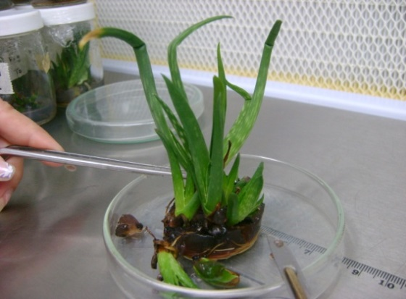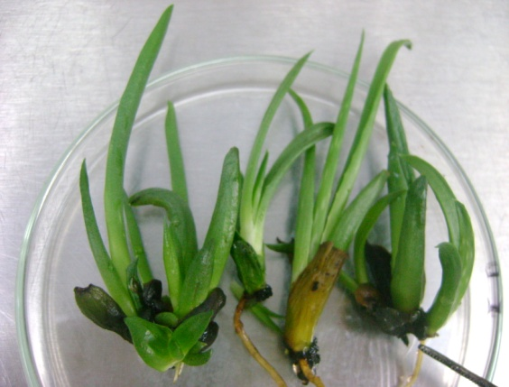
Figura 3. Apariencia de las vitroplantas de Aloe vera diploides (2n= 14).

Cuando se empleó la solución de colchicina a una concentración de 0,10% por 48 y 72 horas, se logró la duplicación cromosómica en más del 50% del tejido de la planta (T₅ = 69,4% y T₆ ₌ 78,7%) y exhibieron tanto células diploides (2n=14) como poliploides, es decir fue tejido quimérico. Sin embargo, la cantidad de células poliploides con el T₆ fue mayor que con el T₅. Las plantas con tejido quimérico en condiciones in vitro, presentaron hojas más anchas y engrosadas y un color más intenso con respecto a las plantas controles (figura 4).
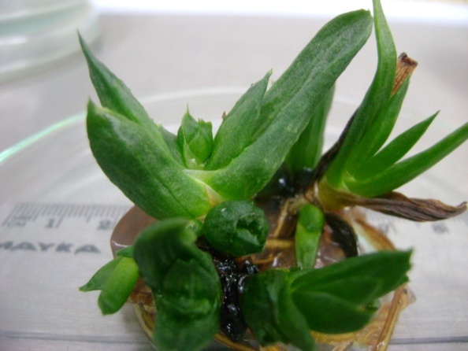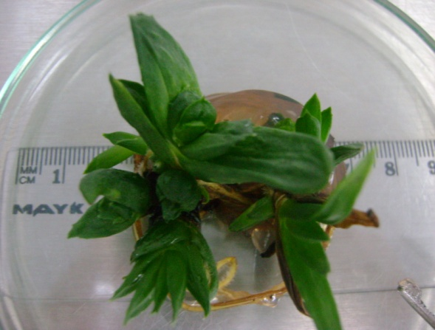
Figura 4. Apariencia de las vitroplantas de Aloe vera con tejido quimérico.

En el tratamiento de colchicina al 0,15% por 48 horas (T₇) se observó que las células del tejido radical fueron quimeras con un alto predominio de células poliploides (91,7%) sobre células diploides y al aumentar el tiempo de exposición a 72 horas (T₈), el estudio microscópico reveló que todas las células fueron poliploides. Al evaluar el desarrollo de estas plantas en cultivo in vitro, se notó que la emisión de brotes fue anormal y presentaron tallos y hojas muy engrosadas y en forma de rosetas apiñadas, además de presentar tejido necrótico (Figura 5). Evidentemente todo el tejido que provino de estos tratamientos presentó problemas para desarrollarse, lo que conllevó a pensar que la duplicación cromosómica afectó el desarrollo normal de la planta o que la dosis de colchicina al 0,15% por 3 días resultó nociva o tóxica para la planta. Por estas razones, el crecimiento in vitro de éstas plantas resultó difícil y aún más la multiplicación y separación de los brotes ya que la mayoría de las yemas no sobrevivieron, por lo tanto estos tratamientos fueron descartados. Similares resultados fueron obtenidos por Borini et al. (2010) trabajando con especies del género Cattleya (Orchidaceae), los cuales encontraron que la colchicina en altas concentraciones o tratamientos muy largos, se convirtieron en tóxicos para los tejidos vegetales.

La relación inversa entre la concentración de colchicina y la supervivencia del explante ha sido reportada por otros autores (Huang et al., 2010) y está de acuerdo con los estudios ex vitro para A. vera (Molero y Matos, 2008).
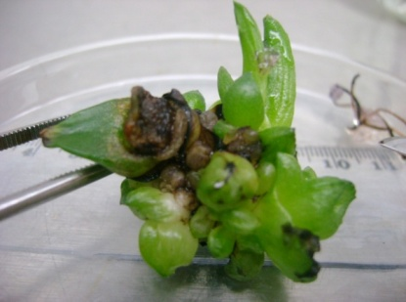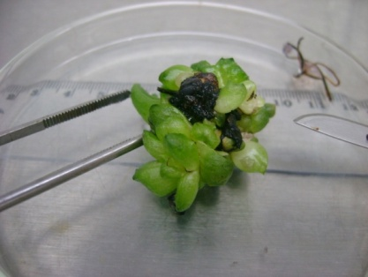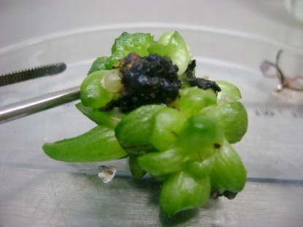
Figura 5. Apariencia de las vitroplantas de Aloe vera tratadas con colchicina a una concentración de 0,15%.

La variación en el efecto de la colchicina a diferentes concentraciones en el desarrollo de plantas cultivadas in vitro ha sido investigada previamente. Henny et al. (2009), trataron híbridos del género Dieffenbachia con diferentes concentraciones de colchicina y encontraron que la sobrevivencia de las yemas tratadas in vitro decreció a medida que aumentaba la concentración del químico. De igual manera, Zhang et al. (2007) encontraron que durante el proceso de inducción de tetraploides en Phlox subulata L., la supervivencia de las yemas tratadas con colchicina fue afectada por la concentración y el tiempo del tratamiento, de tal manera que a mayor concentración y tiempo de exposición, la supervivencia de las yemas fue menor. Cavalcanti (2011) trabajando con la inducción de poliploidia en Heliconia bihai, observó alteraciones en la forma de las hojas, intolerancia de los explantes o un retraso en su crecimiento cuando se emplearon dosis mayores a 0,1% de colchicina. Este autor indica que la mortalidad y el desarrollo lento de materiales vegetales sometidos a la poliploidización están relacionados con la toxicidad de la colchicina, que bloquea la formación de las fibras del huso acromático, alterando el ciclo mitótico y pudiendo interrumpirlo por completo, produciendo perturbaciones fisiológicas en la célula, lo que resulta en una tasa reducida de la división celular.

Estos datos son muy similares con los resultados encontrados en el presente trabajo ya que la más alta concentración de colchicina de 0,15% produjo alteraciones en las plantas que las hicieron inviables y disminuyó la eficiencia de convertir plantas diploides en poliploides.

Algunos procedimientos de laboratorio para la inducción de poliploidía in vitro comprenden la incorporación de la colchicina en el medio de cultivo sólido (Zhang et al., 2007; Ren et al., 2007) o en el medio de cultivo líquido (Henny et al., 2009; Konzen et al., 2000; Escandón et al., 2006). En este trabajo de investigación se registraron buenos resultados cuando las yemas fueron colocadas directamente en las soluciones de colchicina en sus diversas concentraciones y luego transferidas a medios semisólidos de multiplicación. Similares protocolos fueron empleados por Stanys et al. (2004) en plantas del género Ribes y por Omidbaigi et al. (2010a; 2010b), en Ocimum basilicum L. y en Dracocephalum moldavica L.

El resultado del estudio citogenético realizado a los clones obtenidos en la primera, segunda y tercera generación a partir de las vitroplantas seleccionadas después de aplicar los tratamientos 5 y 6 de cada una de las poblaciones en estudio se indica en la tabla 3. En cada generación brotaron vitroplantas con tejido quimérico, algunos con predominio de células diploides y otras con células poliploides. Estas últimas fueron seleccionadas para ser empleadas como explantes para el siguiente ciclo de replicación. Como puede observarse, en todos los ciclos de replicación el número de plantas poliploides fue mayor con el T₆ que con el T₅ probablemente porque el tiempo a la exposición a la colchicina fue mayor; sin embargo el desarrollo de las plantas fue mejor con el T₅ que con el T_{6.}

Tabla 3. Número de plantas quimeras y tetraploides con los T₅ y T₆ en cada ciclo de replicación. Valores con distintas letras indican diferencias altamente significativas según prueba de Tukey (p<0,01).

Tipo de Planta | 1er ciclo |  | 2do ciclo |  | 3er ciclo
 | T₅ (%) | T₆ (%) | T₅ (%) | T₆ (%) | T₅ (%) | T₆ (%)
Quimeras | 45,5+0,91^{b} | 42+4,62ª | 43,4+6^{b} | 40+3,47ª | 48,8+7,89^{b} | 46,4+7,81ª
Tetraploides | 54,5+1,09^{b} | 58+6,38ª | 56,6+9^{b} | 60+4,53ª | 51,2+9,11^{b} | 53,6+8,19ª

Investigaciones anteriores sobre la inducción de poliploidía en vitroplantas de A. vera, como la de Wang et al. (2001), y Ren et al. (2007), se obtuvo una tasa del 50% y 41,5% respectivamente. Comparando estos resultados con los obtenidos en este trabajo de investigación, se observa que los porcentajes de poliploidización con los tratamientos 5 y 6 fueron más altos. Es importante acotar que la concentración de colchicina empleada por Ren et al. (2007), de 2g/L (0,2%), es mayor al utilizado en este trabajo, por lo que se piensa que probablemente sea la razón de un porcentaje de éxito menor, ya que, como se describió anteriormente, la concentración de 0,15% produjo plantas inviables. Con los resultados obtenidos se puede evidenciar que la colchicina a una concentración de 0,10% por 48 y 72 horas (T₅ y T₆) fueron los tratamientos que lograron la mejor duplicación cromosómica en el tejido de la planta, ya que el porcentaje de células poliploides fue superior al 50%.

Al igual como ocurre en los vegetales que han sufrido cambios cromosómicos en condiciones naturales, la planta poliploide inducida se adaptará a esa nueva estructura genética ya que la actividad antimitótica de la colchicina, de inhibir la interacción con los enlaces disulfuro de la proteína del huso y la conversión de las proteínas globulares en las proteínas fibrosas, cesa al final del tratamiento, de tal manera que el huso se configura de modo normal y las células pueden continuar con sus divisiones mitóticas, como lo revela las plantas regeneradas en el segundo y tercer ciclo de replicación de los T₅ y T_{6.}

Al comparar los resultados de esta investigación con los obtenidos previamente por Wang et al. (2001), se detecta que ambas investigaciones la concentración del agente antimitótico es bajo, lo que favorece la duplicación cromosómica en las células al mismo tiempo que la planta puede desarrollar sus nuevos caracteres fenotípicos.

Esta misma concentración del agente antimitótico fue empleada por Matos (2014), en la cual evaluando el potencial de la colchicina en la obtención de plantas poliploides in vivo, obtuvieron células en condición aneuploide, en vez de células euploides cuando emplearon concentraciones de 0,05 y 0,10% por 48 horas. Esta discrepancia de resultados probablemente sea debido a diferencias en el tiempo de exposición a la colchicina o a otro factor propio de las condiciones de desarrollo de las plantas.

Al contrastar la tasa la inducción de la poliploidía lograda por Imery y Cequea (2001) y Molero y Matos (2008) en condiciones ex vitro de un 5,9% y 25% respectivamente con relación a los obtenidos en esta investigación y por otras investigaciones (Wang et al., 2001; Ren et al., 2007) en condiciones in vitro, se deduce que la técnica de inducción de poliploidía en A. vera (L.) es más efectiva en condiciones in vitro que en condiciones ex vitro.

Por la multitud de propiedades que se le han atribuido al Aloe vera derivada de la cantidad de compuestos bioactivos que posee (Mahor y Ali, 2016; Pandey y Singh, 2016), esta especie disfruta actualmente de una gran demanda en el mercado mundial que la ubica en una de las mejores oportunidades comerciales entre las opciones del campo de las plantas medicinales. Este hecho la hace acreedora de ser investigada exhaustivamente en su estructura genética y métodos de mejoramiento, caracterización fisicoquímica, mecanismo de acción de sus fitoprincipios, resultados en ensayos clínicos, entre otros, con miras a obtener material vegetal de alta calidad y explotar ampliamente sus usos terapéuticos en la industria farmacéutica, cosmética y agroalimentaria.

CONCLUSIÓN

En este trabajo de investigación se logró estandarizar la técnica de inducción de poliploidía más apropiada para vitroplantas de Aloe vera (L.) analizando el efecto de la concentración y el tiempo de exposición al agente antimitótico. El tratamiento con mejores resultados fue el empleo de la solución de colchicina al 0,10% por 48 horas en la cual el 52% del tejido fue poliploide y las plantas presentaron un desarrollo óptimo. Se recomienda el uso de esta nueva técnica en Aloe vera (L.) para emprender programas de mejoramiento genético que permita obtener cambios genotípicos y fenotípicos en corto tiempo y que favorezcan el desarrollo de características atractivas para el campo agrícola y el mercado farmacéutico y medicinal.

AGRADECIMIENTO

Los autores desean expresar su agradecimiento el Consejo de Desarrollo Científico y Humanístico de la Universidad del Zulia (CONDES-LUZ) por el financiamiento de esta investigación a través de los proyectos CC-0163-08 y CC-0073-14, al Laboratorio de Biotecnología Profa. Silvia León de Sierralta de la Facultad de Agronomía y al Centro de Investigaciones Biológicas de la Universidad del Zulia, Venezuela.

REFERENCIAS BIBLIOGRÁFICAS

Becker, H., y Chavadej, S. (1985). Valepotriate production of normal and colchicine-treated cell suspension cultures of Valeriana wallichii. Journal Natural Production, 48,17-21.

Borini, A., Keiko, L., Assari, L., y Tadeu, R.. (2010). Sobrevivencia e desenvolvimento in vitro de Cattleya (Orchidaceae) submetida a tratamentos com colchicina. Ciencias Agrárias, 31 (1), 1337-1342.

Brandham, P., y Johnson, M. (1982). Polyploidy and Chromosome Interchange in Aloe (Liliaceae) from Somalia. Kew Bulletin, 37 (3), 389-395.

Cavalcanti, G. (2011). Indução de poliploidia in vitro com aplicação de Heliconia bihai. Tesis de Maestria en Ciencias Biológicas. Universidad Federal de Pernambuco, Brasil.

Cubero, J. (2003). Introducción a la mejora genética vegetal. España: Editorial Mundi-Prensa Segunda Edición.

De Jesús, P., y Weathers, J. (2003). Tetraploid Artemisia annua hairy roots produce more artemisinin than diploids. Plant Cell Reports, 21, 809-813.

Escandón, A., Hagiwara, J., y Marisol, L. (2006). A new variety of Bacopa monnieri obtained by in vitro polyploidization. Electronic Journal of Biotechnology, 9, 181-186.

Gantait, S., Mandal, N., Bhattacharyya, S., y Das, P. (2010). A novel strategy for in vitro conservation of Aloe vera L. Through long term shoot culture. Biotechnology, 9 (3), 326-331.

Gao, S., Chen, B., y Zhu, D. (2002). In vitro production and identification of autotetraploids of Scutellaria baicalensis. Plant Cell Tissue Organ Cultive, 70, 289-293.

Haque, M., y Ghosh, B. (2013). High frequency microcloning of Aloe vera and their true-to-type conformity by molecular cytogenetic assessment of two years old field growing regenerated plants. Botanical Studies 54 (46). Recuperado de http://www.as-botanicalstudies.com/content/54/1/46.

Hebert, C., Darren, H., Ranney, T., y LeBude, A. (2010). In vitro shoot regeneration and polyploid induction of Rhododendron ‘Fragrantissimum Improved’. Hortscience, 45, 801–804.

Henny, R., Holm, J., Chen, J., y Scheiber, M. (2009). In vitro induction of tetraploids in Dieffenbachia ‘Star Bright M-1’ by colchicine. Hortscience, 44 (3), 646–650.

Huang, H., Gao, S., Chen, L., y Wei, K. (2010). In vitro tetraploid induction and generation of tetraploids from mixoploids in Dioscorea zingiberensis. Pharmacognosy Magazine, 6 (21), 51-56.

Imery, J., y Cequea, H. (2001). Colchicine-induce autotetraploid in Aloe vera L. Cytologia, 66, 406-4012.

Li Zhi-hong, Gao, Y., Ni, S., Xiang, D. y Gu, J. (2010). The effect of colchicine on the form of Saintpaulia ionantha in vitro. Northern Horticulture, 5, 305-3010.

Lin, H., Jian, M., Liang, L., Pei, W., Liu, X. y Zhang, H. (2010). Production of polyploids from cultured shoot tips of Eucalyptus globulus Labill by treatment with colchicine. African Journal of Biotechnology, 9 (15), 2252-2255.

Mahor, G., y Ali, S. (2016). Recent update on the medicinal properties and use of Aloe vera in the treatment of various ailments. Bioscience Biotechnology Research Communications, 9 (2), 273-288.

Matos, A. (2014). Efecto de diferentes concentraciones y tiempos de exposición de la colchicina en plantas de zábila [Aloe vera (L.) Burm. f.] in vivo. Multiciencias, 14 (4), 382 – 388.

Molero, T. y Matos, A. (2008). Efectos de la inducción artificial de la poliploidía en plantas de Aloe vera (L.) Burm.f.. Boletín del Centro de Investigaciones Biológicas, 42, 111- 133.

Murashige, T., y Skoog, F. (1962). A revised medium for rapid growth and bioassays with tobacco tissue cultures. Physiology Plant, 15, 473-497.

Nejatzadeh-Barandozi, F., y Akbari, L. (2013). Karyotypic variation of the Aloe vera L. and Aloe littoralis Baker in Iran. Iranian Journal of Biotechnology, 11(4), 233-37.

Omidbaigi, R., Mirzaeea, M., Hassanib, M., y Sedghi, M. (2010a). Induction and identification of polyploidy in basil (Ocimum basilicum L.) medicinal plant by colchicine treatment. International Journal of Plant Production, 4 (2), 409-416.

Omidbaigi, R., Yavari, S., Hassani, M. y Yavari, S. (2010b). Induction of autotetraploidy in dragonhead (Dracocephalum moldavica L.) by colchicine treatment. Journal of Fruit and Ornamental, Plant Research,18 (1), 23-35.

Pandey, A., y Singh, S. (2016). Aloe vera: A systematic review of its industrial and ethno-medicinal efficacy. International Journal of Pharmaceutical Research & Allied Sciences, 5 (1), 21-33.

Pierce, B. (2009). Genética. Un Enfoque conceptual. España: Editorial Médica Panamericana.

Rahmani, A., Aldebasi, Y. , Srikar, S. , Khan, A., y Aly, S. (2015). Aloe vera: Potential candidate in health management via modulation of biological activities. Pharmacogn Reviuw, 9 (18), 120–126.

Ren, Q., Li, S., Yao, M. y Wang, B. (2007). Studies on induction of autotetraploid of Aloe vera L. Acta Agriculturae Boreali-Sinica, 22, 136-138.

Singh, C., Adugna, D., y Rani, R. (2017). A method of rapid in vitro proliferation and morphological characterization of the medicinal plant Aloe vera L. African Journal of Biotechnology, 16 (47), 2201-2214.

Stanys, V., Staniene, G., y Liksnianas, T. (2004). In vitro induction of polyploidy in Ribes. Acta Universitatis Latviensis Biology, 676, 235–237.

Wang, L, Zeng, S., Li, Z., y Gu, Z. (2001). A preliminary study on the polyloid induction and variation of Aloe vera. Acta Botanica Yunnanica, 23, 493-496.

Zhang, Z., Li, Y., Jiang, L., Li, Y., Wang, Z., Xia, Q., y Yi, M. (2007). In vitro tetraploid induction and its identification in Anthurium andraeanum. Acta Horticulturae Sinica, 3, 245-253.

